UX Check Results

# Heuristic: Visibility of system status

# Severity: 0

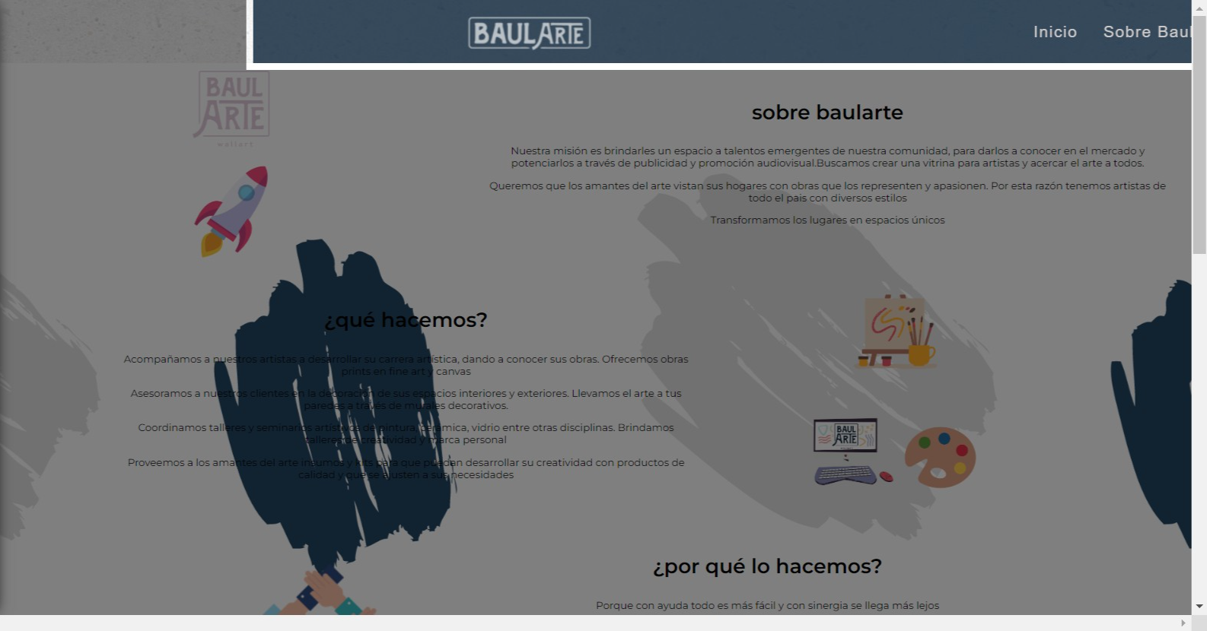

# Notes:

idem

# Heuristic: Visibility of system status

# Severity: 0

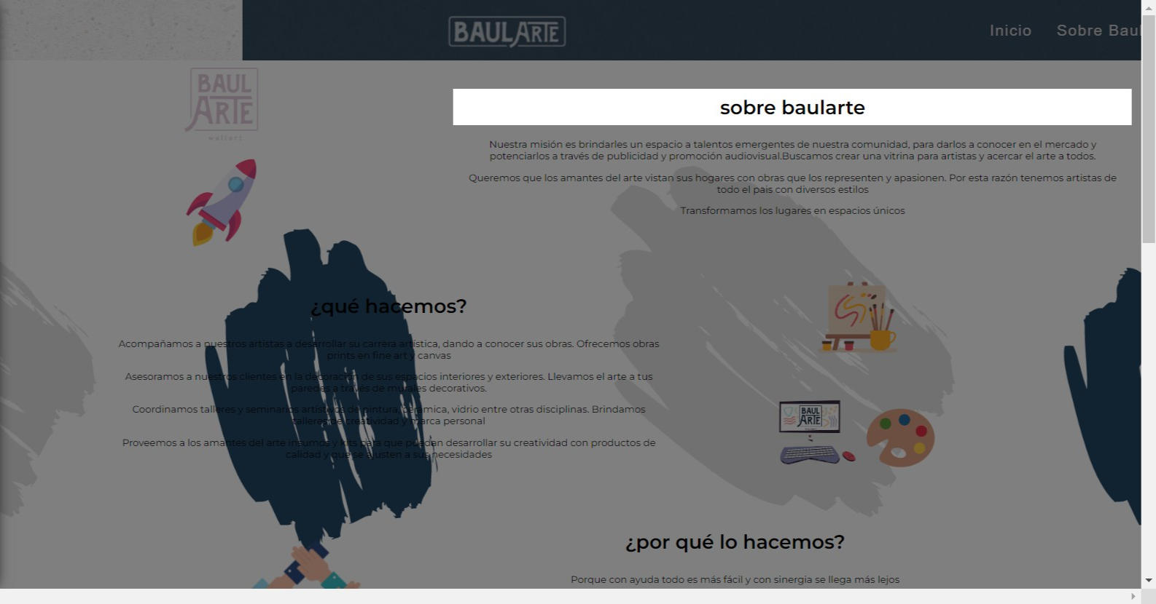

# Notes:

modificar titulos

# Recommendation:

mayuscula con la pincelada atras

# Heuristic: Visibility of system status

# Severity: 1

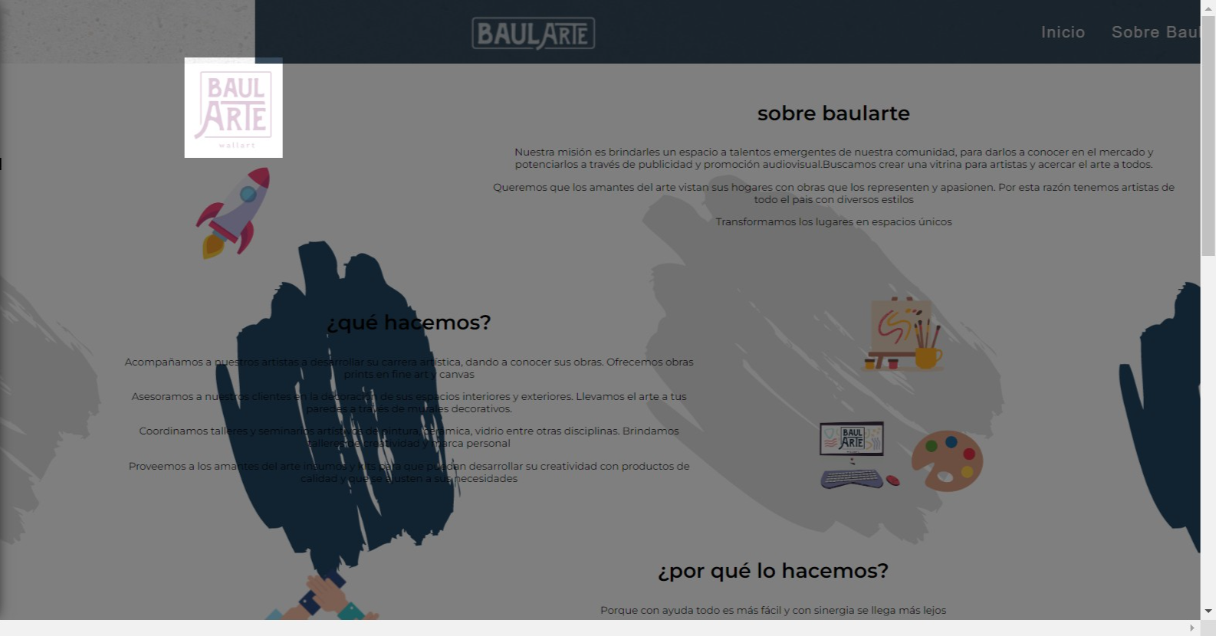

# Notes:

pequeña escala de todo en general

# Recommendation:

duplicar tamaño de toda lo composicion en general. Que se parezca lo maximo al mockup

# Heuristic: Visibility of system status

# Severity: 0

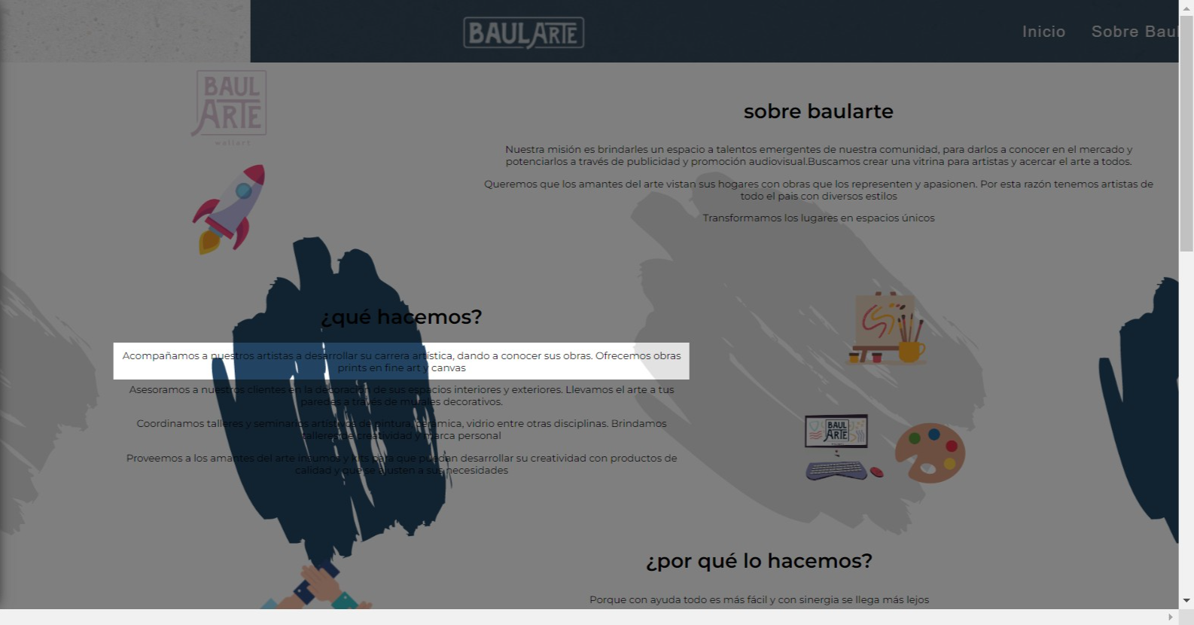

# Notes:

contraste de palabras negras con fondo oscuro

# Recommendation:

unificar el fondo en todas las pestañas, no van las pinceladas.

# Heuristic: Visibility of system status

# Severity: 0

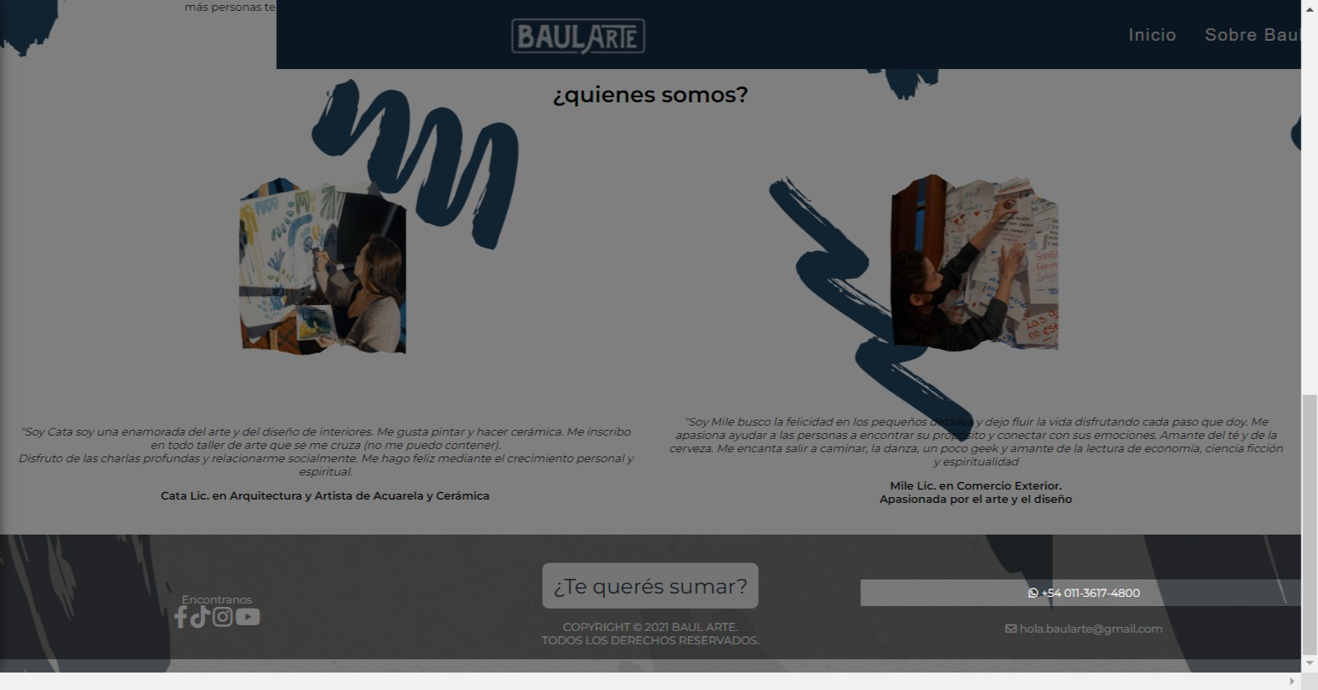

# Notes:

footer idem a lo anterior

# Heuristic: Visibility of system status

# Severity: 0

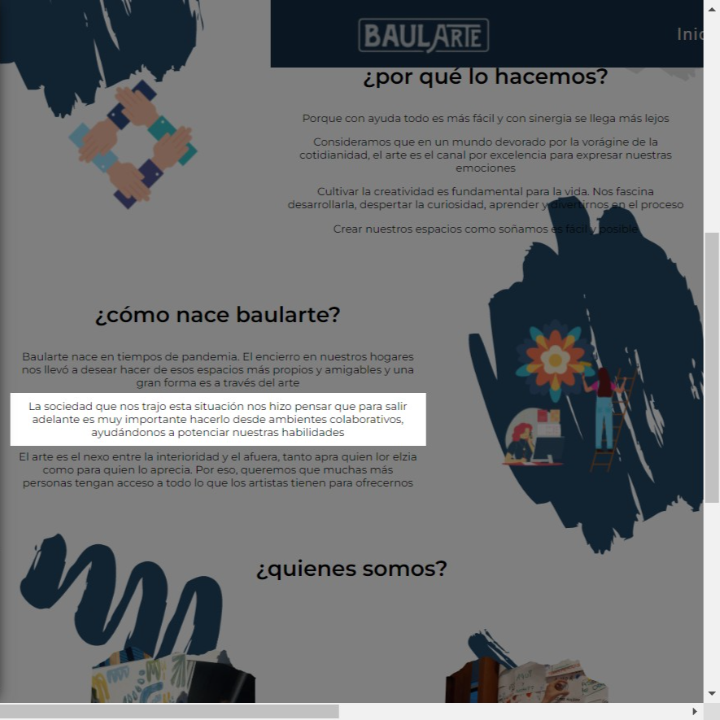

# Notes:

esta mal transcripto, faltan comas, puntos, etc

# Recommendation:

avisame si queres el texto exacto